 | Наименование | Характеристики | Ед. изм.
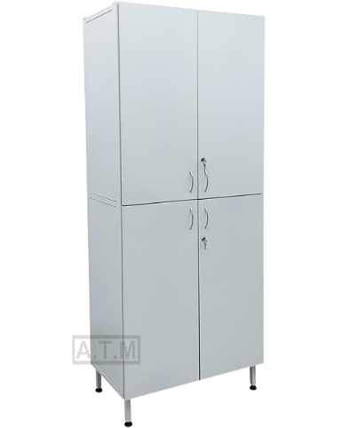 | Шкаф хранения химических реактивов для ШДХМ-101 | Ширина 600 мм  Глубина: 450 мм  Высота: 1950 мм  Цвет: белый, серый  В основе конструкции металлические каркасные панели: соответствие  Материал шкафа: листовая сталь с полимерно-порошковым покрытием  Толщина стали: 1 мм;  Количество полок: 4  Шкаф снабжен фланцем для подключения к вытяжной вентиляции: соответствие  Количество замков: 2 | 1 шт
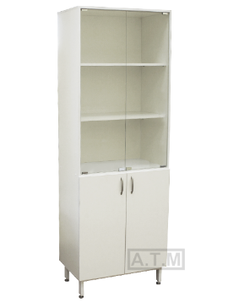 | Шкаф для хранения лабораторной посуды/приборов | Габаритные размеры: 900х500х1950 мм.  Каркас: из цельносварного профилированного холоднокатаного листа толщиной 1 мм.  Металлическая поверхность обработана химически стойкой эпоксиполиэфирной порошковой краской: соответствие  Шкаф разделен на два независимых отделения:  Верхнее отделение: оснащено тремя съемными полками  Нижнее отделение: оборудовано не менее одной съемной металлической полкой  Верхние дверцы: из прозрачного закаленного стекла (5 мм).  Нижние дверцы: глухие, выполнены из не менее двойного стального листа (1 мм)  Оснащены встроенным замком для защиты оборудования и реактивов: соответствие  Петли: регулируемые  Ручки: вертикальные металлические рейлинги.  Основание: сварной каркас из профильной трубы 20×20×1,5 мм.  Регулируемые ножки: наличие  Защитные подпятники: наличие | 1 шт

